Fusarium a Nébih fókuszában: országos monitoring a biztonságos gabonatermésért
A 2025-ös adatok szerint az országos Fusarium-fertőzöttség 3,9% volt, ami kedvező eredménynek számít. A Nemzeti Élelmiszerlánc-biztonsági Hivatal (Nébih) laboratóriuma a vármegyei kormányhivatalok szakembereinek közreműködésével vizsgálja az őszi búzatételek belső Fusarium fertőzöttségét. A rendszeres monitoring célja, hogy időben feltárja a termés mennyiségét és minőségét veszélyeztető kórokozók jelenlétét, valamint hozzájáruljon az élelmiszer- és takarmánybiztonság fenntartásához.
A fuzáriózis a kalászos gabonák egyik legjelentősebb gombás betegsége, amelyet különböző Fusarium fajok okoznak. Ezek a fajok akár együttesen, akár külön-külön is részt vehetnek a tünetek kialakításában. Magyarországi viszonyok között a legjelentősebb a F. graminearum és a F. culmorum. Minőségi élelmiszer-előállítás szempontjából kiemelt jelentőségű a kórokozók elleni védekezés, mivel ezek a fitopatogének nemcsak a termés mennyiségét csökkenthetik, hanem annak minőségét, beltartalmi értékeit és tápértékét is kedvezőtlenül befolyásolhatják. Ráadásul egyes fajok mikotoxinokat termelnek, amelyek jelenléte élelmiszer- és takarmánybiztonsági kockázatot jelenthet.
A fuzáriózis megjelenésének mértéke évről évre változik a fertőzést befolyásoló körülmények (gabonafajta, termőhely, csapadék- és páraviszonyok, tápanyag-ellátottság, tarlómaradványok stb.) függvényében, ezért a fertőzöttség rendszeres nyomon követése kiemelt fontosságú.
A 2025-ös felderítés a következő adatokat mutatta:
A kormányhivatalok szakemberei és a Nébih együttesen 456 db mintát vizsgáltak.
A mintaszámok a megyék méretének és őszi búza vetésterületének függvényében eltérhetnek (2025-ben 23-31 db minta/vármegye).
A Nébih laboratóriuma végezte 6 vármegye mintáinak (összesen 136 minta) mikrobiológiai vizsgálatát.
A beküldött jelentések és az NNRL eredményeiből megállapítható, hogy a minták Fusarium spp. belső fertőzöttség mértéke 0 % és 25 % között mozgott. Az eredmények nagy szórást mutatnak a vármegyéken belül és a vármegyék között is.
A megyék között tapasztalt fertőzöttségi különbségek hátterében elsősorban az eltérő időjárási viszonyok, a termesztéstechnológiai sajátosságok, az elővetemény-hatás, valamint a termesztett fajták fogékonyságában mutatkozó különbségek állhatnak.
A vármegyei átlagértékeket tekintve a legmagasabb 25 %-os fertőzöttségi szintet Zala vármegyében állapították meg, amely erős fertőzöttséget jelent a többi vármegyéhez képest. Zala vármegye kivételével a fertőzöttség megyei átlaga nem haladta meg a 7 %-ot.
2025-ben az eredményeket összesítve 3,9 % volt az országos Fusarium-fertőzöttség átlaga, ami alacsonynak mondható a húszéves viszonylatban.
Sajtókapcsolat:
- +36 70 436 0384
- nebih@nebih.gov.hu
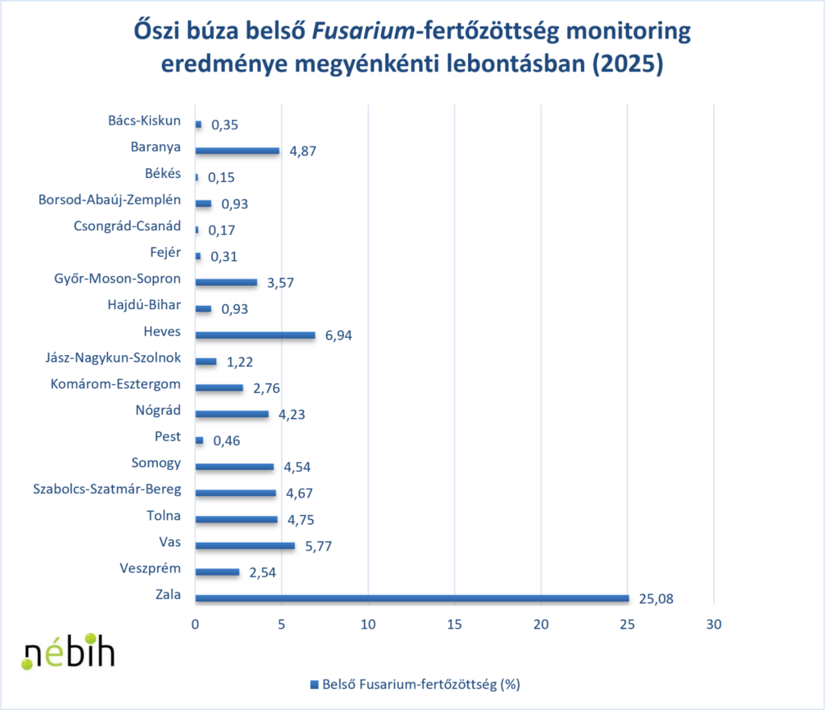 | © Nemzeti Élelmiszerlánc-biztonsági Hivatal
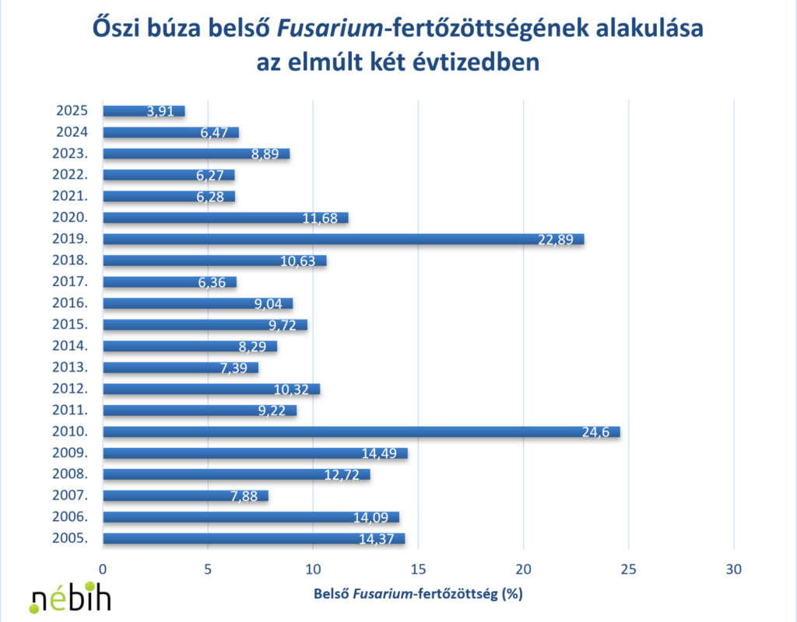 | © Nemzeti Élelmiszerlánc-biztonsági Hivatal
Eredeti tartalom: Nemzeti Élelmiszerlánc-biztonsági Hivatal
Továbbította: Helló Sajtó! Üzleti Sajtószolgálat
Ez a sajtóközlemény a következő linken érhető el:

